INDICAÇÃO Nº 294 / 2021
Súmula: Indico ao Governo Municipal, na pessoa do Prefeito Igor Soares, a gentileza de executar a Limpeza e Manutenção de toda a extensão do córrego, situado na Rua lateral com a Rua: José Valencio, no Bairro: Amador Bueno - Itapevi – SP.

INDICO à Mesa, após ouvido o Douto Plenário, na forma regimental vigente, seja oficiado ao Prefeito Municipal, Excelentíssimo Senhor excelentíssimo Senhor Igor Soares, para que solicite ao órgão municipal competente executar a gentileza de executar a Limpeza e Manutenção de toda a extensão da do córrego, situado na rua lateral da rua Jose Valencio, no bairro Amador Bueno/ Itapevi

Justificativa
Senhor Presidente: -
Senhoras e Senhores Vereadores: -

Trata-se de uma reivindicação dos moradores do bairro, a este vereador, por vivenciarem a muito tempo uma situação crítica. Eles se sentem em total abandono, que traz a eles o desconforto de não terem uma calçada com livre acesso para locomoção, devido ela ser tomada pelo lixo acumulado. Prejudicando não somente a eles, pelo risco eminente de acidente, quanto também aos motoristas que precisam fazer o desvio. O esgoto encontra-se a céu aberto, trazendo odores extremamente incômodos e prejudicais a saúde, além dos insetos peçonhentos que fazem morada na alta vegetação. (Segue fotos em anexo)

Sala das Sessões Benvindo Moreira Nery, 25 de janeiro de 2021.

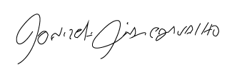
Donizetti Dias Carvalho - PSB
Vereador: “Zetti da Adega”

ANEXO INDICAÇÃO Nº 294 / 2021
Indico ao Governo Municipal, na pessoa do Prefeito Igor Soares, a gentileza de executar a Limpeza e Manutenção de toda a extensão do córrego, situado na Rua lateral com a Rua: José Valencio, no Bairro: Amador Bueno - Itapevi – SP.
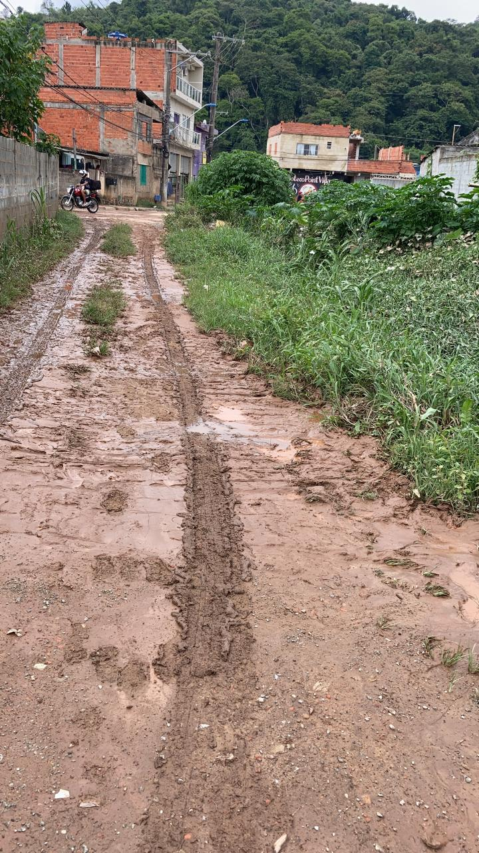
Donizetti Dias Carvalho - PSB
Vereador: “Zetti da Adega”

ANEXO INDICAÇÃO Nº 294 / 2021
Indico ao Governo Municipal, na pessoa do Prefeito Igor Soares, a gentileza de executar a Limpeza e Manutenção de toda a extensão do córrego, situado na Rua lateral com a Rua: José Valencio, no Bairro: Amador Bueno - Itapevi – SP.
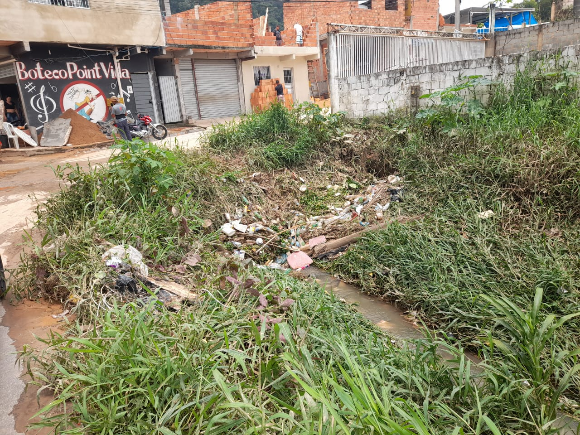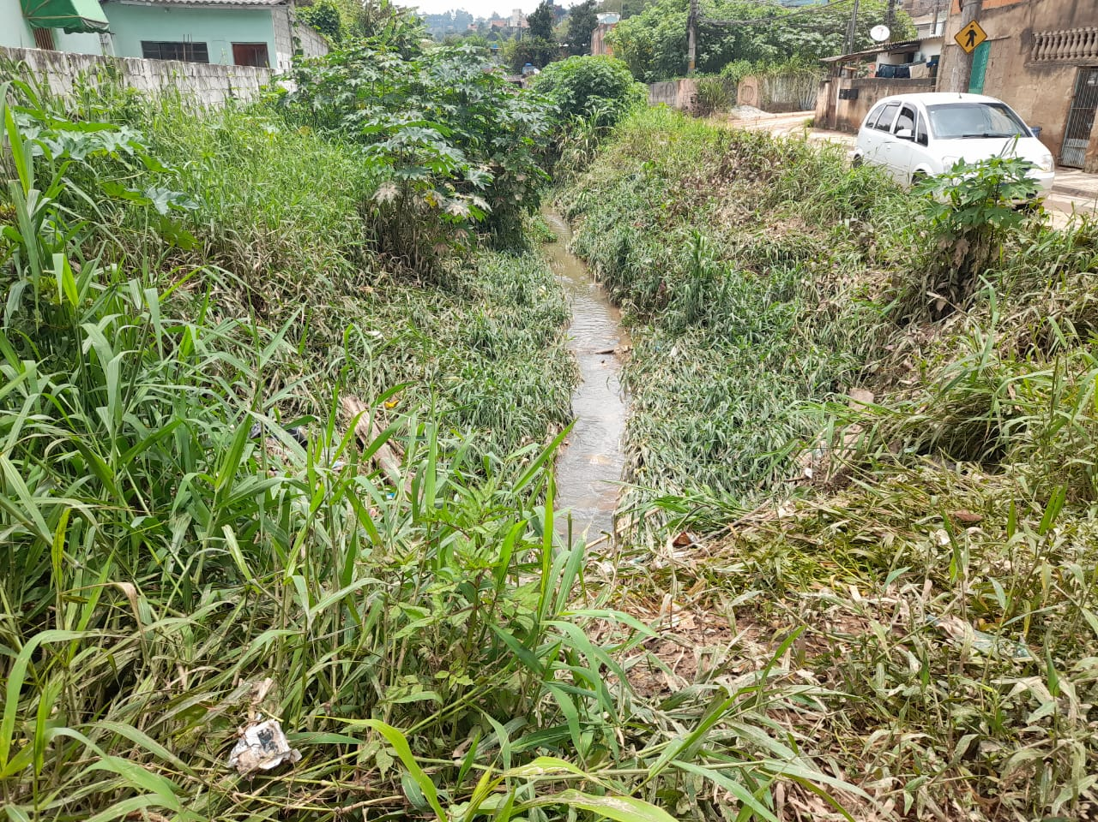

Donizetti Dias Carvalho - PSB
Vereador: “Zetti da Adega”

